STYRELSEMÖTE

Dagordning 2/8-2021 – 18:00

Digitalt / Helsingborgen, Furutorpsgatan 47, 252 27 Helsingborg MÖTESTEKNISKA BESLUT (5 min)
- Mötets öppnande
- Val av mötesordförande
  - Mötet föreslår att Emma Kallas utses till mötesordförande
- Val av sekreterare
  - Mötet föreslår att William Sjöberg Dietsch utses till sekreterare
- Val av justerare, tillika rösträknare
  - Mötet föreslår att William Sjöberg Dietsch och Emma Derwinger utses till justerare, tillika rösträknare
- Närvarande

Emma Kallas- Ordförande

William Sjöberg Dietsch- IT-Tekniker Fredrik Möller- Ekonomiansvarig
Gustav Ohlen- Näringslivsansvarig Linnea Önesand - Stampus FM Jonathan Erös- Pubmästare Benjamin Nilsson- Pubmästare
Frida Nordlund- Fastighetsansvarig
  - Mötet föreslår att godkänna närvarolistan

  - Närvarolistan godkänns

- Adjungerade
- Fastställande av dagordning
  - Mötet föreslår att fastställa den aktuella dagordningen 2/8-21

Mötet godkänner den aktuella dagordningen.

ORGANISATORISKA PUNKTER OCH BESLUT

- Föregående mötesprotokoll (5 min)

a. Mötet föreslår att godkänna föregående mötesprotokoll Mötet godkänner föregående mötesprotokoll.
- Information (5 min)

- Utskott

  - Mikaela framför vilka hon nominerar till utskotten med motivering.
  - Med övervägande majoritet röstas dessa igenom.

- Klädsel

  - Stampuskläderna till styrelsen bör komma vid v. 31.
- Stampusbibeln
  - Var billigare än vi trodde och har skickats på tryck

- Diskussion

- Marknadsföring

  - Karla nominerar Tilde Sinnerdal till sin assistent.
  - Övervägande majoritet röstar igenom assistenten.

- Avstampet

  - Inget svar från brandstationen gällande att få vara där på avstampet.
  - Vi får vara uppemot 600 pers. på avstampet! Klargörande kring restriktioner.
  - Fortfarande lite oklart kring hur det blir på pixlapiren med novischveckan/nollning.
  - Avstampet siktas mot att vara den 27:e aug.
  - Det övervägs att ha matlaget på avstampet för att servera mat, likt tidigare år.
  - Det diskuterar kring serveringtillstånd på avstampet, pga. brandstationen är kommunägt så får vi nog vända oss till kommunen men vi väntar på svar och information.
  - It-teknikern ska kika på vad vi har för möjligheter musikanlägnings-mässigt tills nästa veckas mötestillfälle.

  - Det diskuteras kring strategin att marknadsföra avstampet, pga. leveranstid av flyers så är vi mer positiva mot att istället prioritera sociala medier, ett fb-evenemang och mycket via instagram.

- Personalsittning

  - Det föreslås att stampus ska hålla i en personalsittning efter skolstart, slutet av sep. början av okt, för de olika styrelsemedlemmarna i studentorganisationerna i Helsingborg.

- Beslut

- Postgenomgång (5 min/styrelseledamot)

Samtliga poster arbetar med rutinarbete i och med pandemin.

Total mötestid: 25 minuter

ÖVRIGT

- Mötets avslutande

Justerare

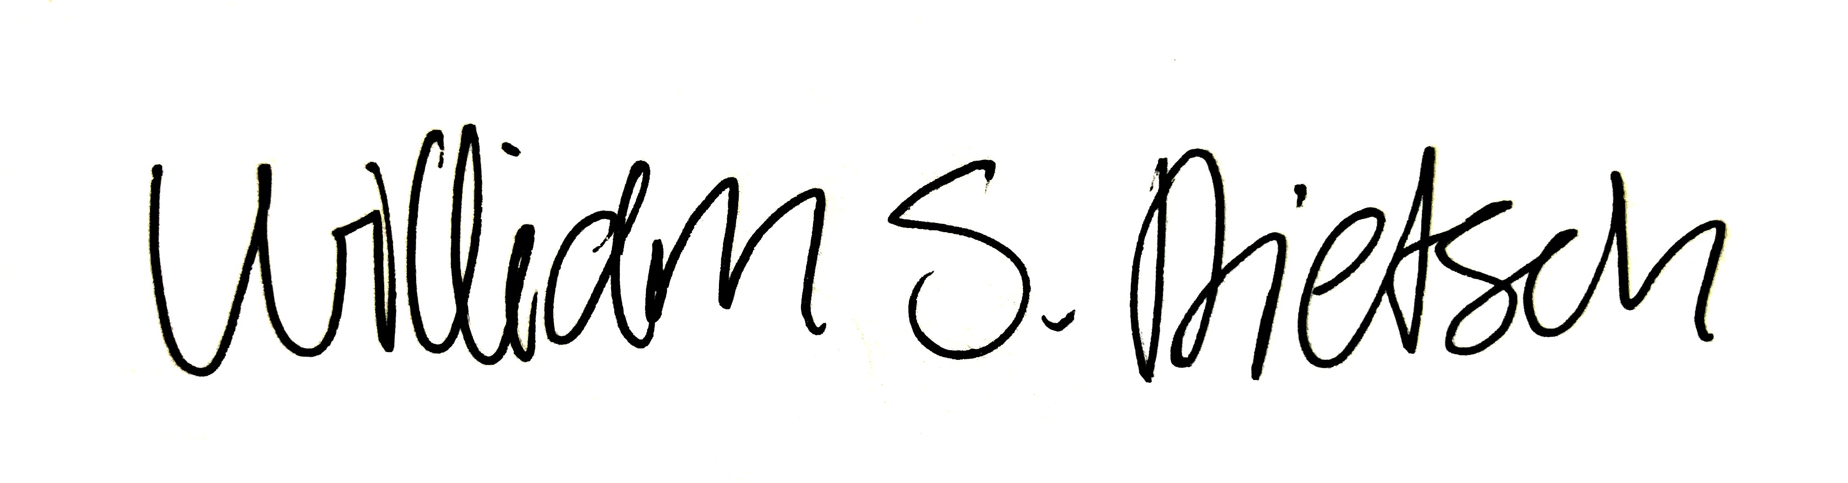William Sjöberg Dietsch
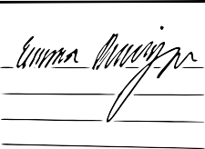 Emma Derwinger

